המכון לחקר הכשל®

חוות דעת הנדסית
Engineering Report

מס' בדיקה: C2502511
תאריך : 05.08.26
דו"ח זה כולל - עמודים
מתוכם, - עמודי תמונות

הנדון: נזק לשרוול מנוף העמסה עצמית/שחודה מוחמד
פריט : שרוול מס' 4  מכלול : מנוף העמסה עצמית  יצרן/דגם: Effer 955H 8S/8S | חומר : פלדה  מהות הבדיקה : חזותית  מספר רישוי : 27-832-58
תביעה: 250443417498

מזמין העבודה: אלי
יצפן
קדימה
צורן

המעבדה ההנדסית המרכזית בע"מ
מקבוצת המכון לחקר הכשל®

התנאות:
- בכל פניה הקשורה בדוח זה יש לציין את מספר הבדיקה
- בדוח זה יש להשתמש אך ורק במלואו.
- אין להעתיק, לשכפל, לצלם או לעשות שימוש כלשהו בדוח זה ללא רשות החברה, פרט לשימוש שבעבורו הוזמן.
- הדוח מתייחס אך ורק למערכת/המכלול הנבדקים.
- הדוח מהווה זכויות יוצרים של הכותב. ההיתר לעשות במסמך שימוש היא למזמין בלבד, או ב"כ. כל גורם אחר, לא מורשה, אשר יעשה שימוש כלשהו במסמך יתבע בכפוף לסעדים המפורטים בחוק.
Format IFA©

כללי
- בהתאם לפנייתכם, ביקרתי בתאריך 03.02.25 במוסך ג.ק. הידראוליקה בבקעה אל גרביה לצורך סקירה הנדסית של שרוול מנוף העמסה עצמית תוצרת Effer, שניזוק במהלך השימוש. במועד הבדיקה השרוול נמצא משולב בתוך שרוול מס 3 באופן שלא ניתן לבדוק את משטחי השבר באופן ישיר. גם המשטח הנגדי בשרוול זה לא היה נגיש, לפי שהמנוף נבדק כפי שהגיע מזירת הנזק. סוכם עם מנהל המוסך מר קעדן, כי יפורק החלק ואקבל הודעה. על כן בתאריך 05.2.25 ביקרתי במוסך שוב לבחינת השרוול שניזוק.

ממצאים

- המתקן הנבדק הוא מנוף העמסה עצמית דגם Effer 955H/8S (תמונות 1 ו-2), מס"ד 100024506 משנת ייצור 2016 (תמונה 3), המותקנים על משאית סקניה דגם R450 ומס רישוי 2783258. המנוף בנוי מתורן עם שני זרועות, ו-8 שרוולים. למנוף מחובר פרק וכולל יחידות הידראוליות לתמיכה במהלך הרמה.
- בביקור נוסף שנערך במוסך נמצאו כבר שני חלקי השרוול לאחר שפורקו ממקומם - אורכם 99 ס"מ ו- 80 ס"מ. סקירת משטח ההפרדה בין המקטעים מוצאת כי כ- 60 אחוז מהיקף השרוול הינם תוצאה של ניסור באמצעות דיסק. יתרת השבר הכוללת בעיקר את לוחות הגחון, נבחנה בהגדלה (תמונות 1.8ו- 1.9). באזורים שונים מובחנים תוואים קשתיים המאפיינים סידוק תלוי זמן מסוג התעייפות.

דיון ומסקנות

- סקירת שרידי משטח השבר של שרוול מס 4 מוצא תוואים מובהקים של התעייפות, בפאת הגחון של השרוול.
- פרט לתוואים אלו לא נמצאו עיוותים ו/או פגיעות מכניות בזרוע ככלל, ובפרק בפרט.
- למען הסר ספק, אילו הנזק היה תוצאה של חבטה ו/או הלם הפרק היה מעוות, מכופף או מפותל ובסוף העיוות היו מתפתחים סדקים. כפי שתועד זרוע המנוף על שרווליו, גם לאחר שהתפרק, אין מוצאים סימני עיוות או פגיעה חיצונית ברכיבים השונים. בהעדר עיוות שכזה ונוכחות סדקים ללא כל דפורמציה נלווית הנזק חשוד כליקוי או פגם מכני. הממצאים על פני השבר משלימים את תמונת מאפייני הנזק.
- הנזק מסווג, לפיכך, כשבר מכני של השרוול בעקבות סידוק מפותח בהתעייפות.
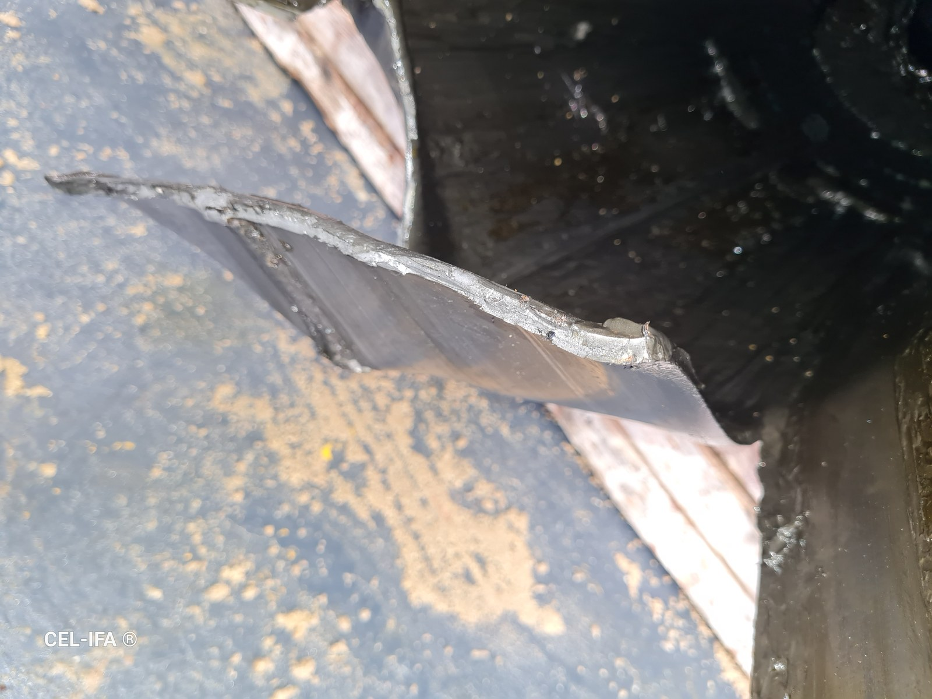  1 | 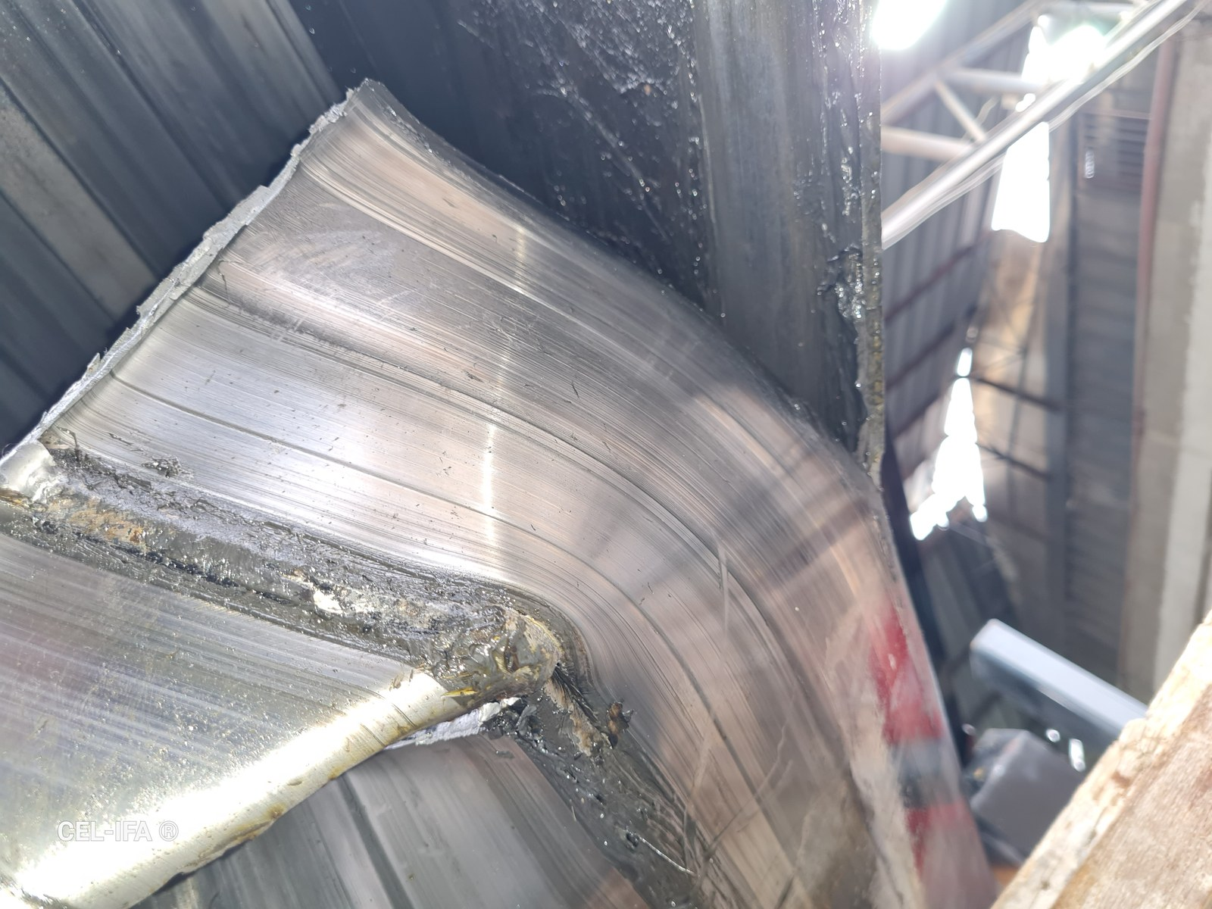  2
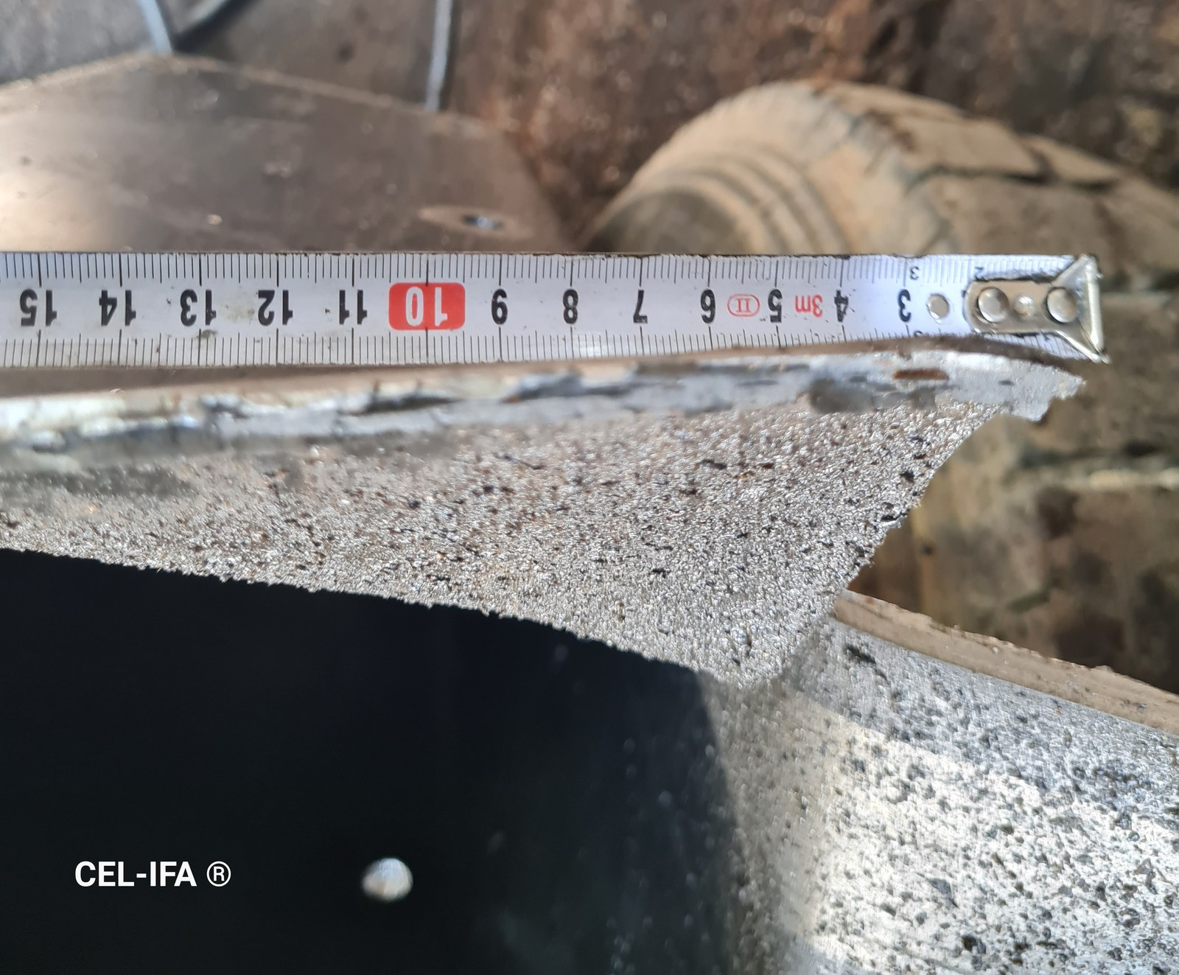  3 | 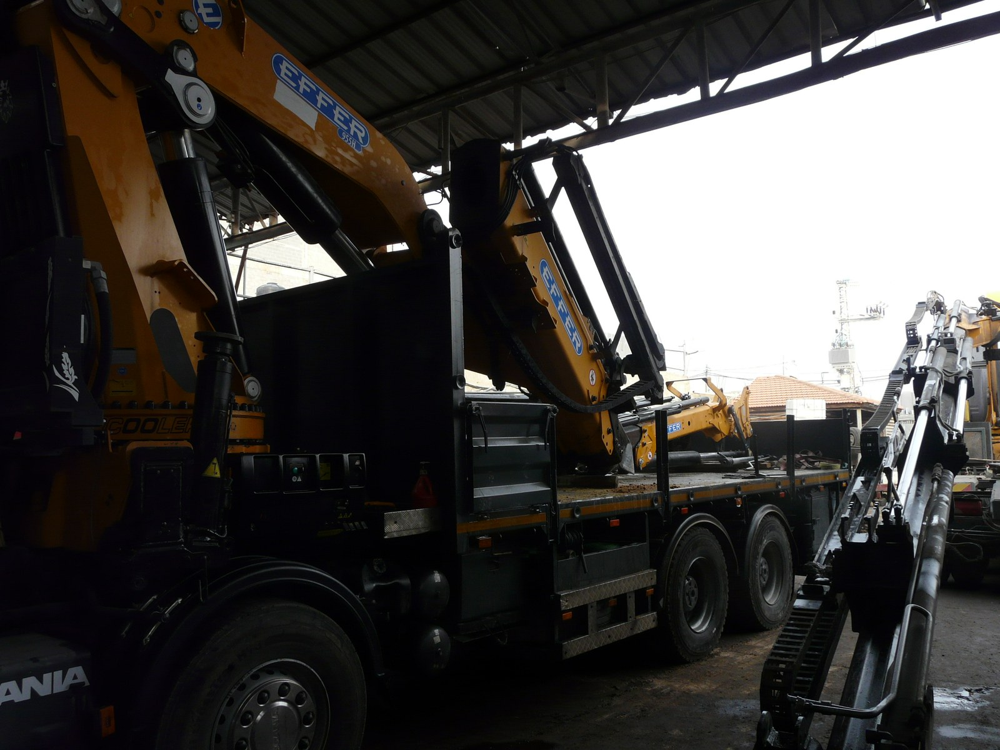  4
תמונה 1:
1.
2.
3.
4.
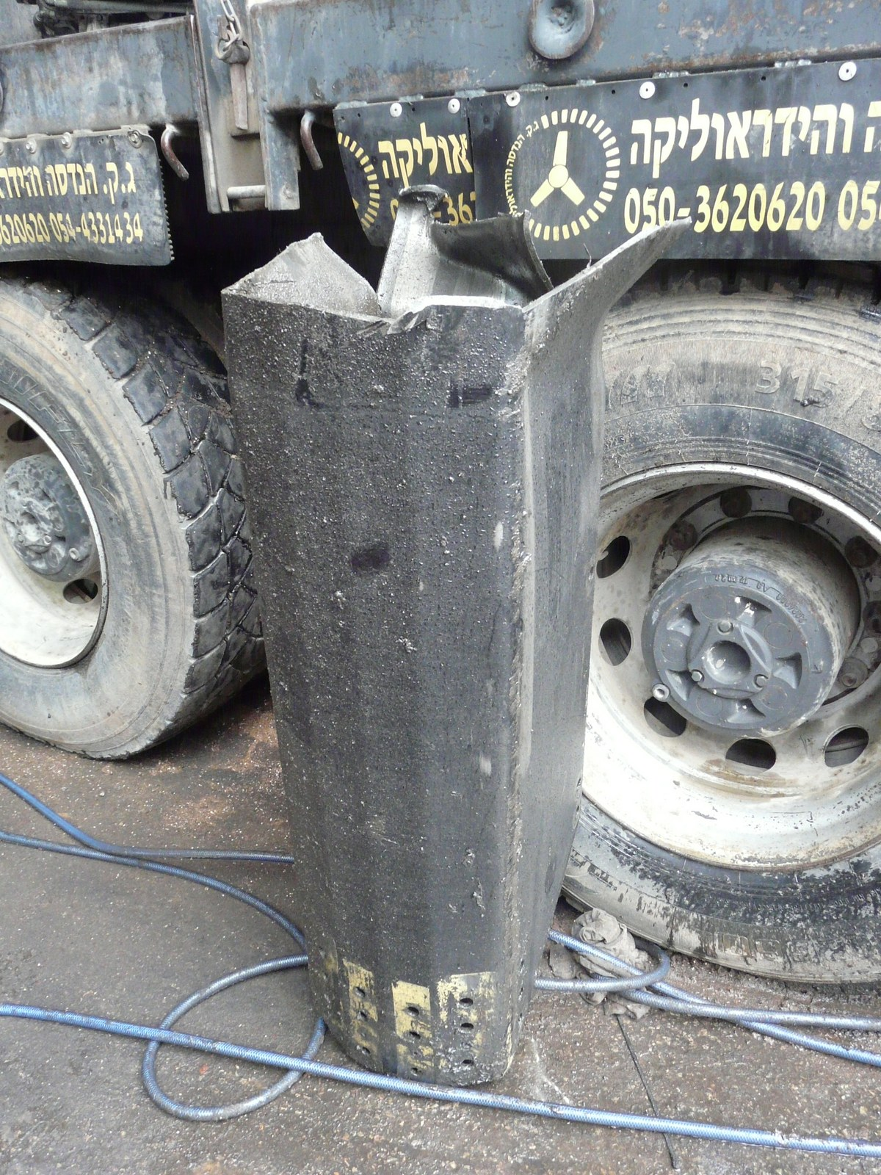
5
תמונה 1: (המשך)
5.

